SCHEDA N. 4: LA CARTA D’IDENTITà DELL’ITALIA

Hai conosciuto il nome delle Regioni italiane,
hai visto la loro posizione,
hai scoperto le caratteristiche del territorio italiano
hai letto alcune informazioni generali sull’Italia.
Riesci a sistemare tutte le informazioni che hai ricevuto?
Prova a rispondere alle domande di un amico che non conosce questi argomenti.

Dove si trova l’Italia?
……………………………………………………………………………………………………………………………………………………………………………
Chi governa l’Italia in questo periodo?
……………………………………………………………………………………………………………………………………………………………………………
Che lingua si parla in Italia?
……………………………………………………………………………………………………………………………………………………………………………
Qual è la moneta italiana?
……………………………………………………………………………………………………………………………………………………………………………
Quante sono le Regioni italiane?
……………………………………………………………………………………………………………………………………………………………………………

Quanti sono gli abitanti in Italia circa? Scegli la risposta esatta.
○ 30.000.000 ○ 50.000.000 ○ 60.000.000

Qual è la bandiera italiana?
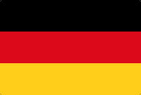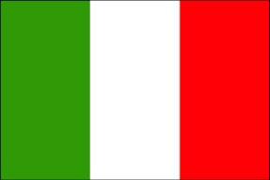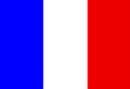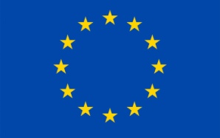

Quali sono i suoi colori? E come sono disposti?
……………………………………………………………………………………………………………………………………………………………………………
……………………………………………………………………………………………………………………………………………………………………………

